Лабораторная работа №1  
Линейный вычислительные процессы.

Цель: научиться работать с линейными вычислительными процессами.

Оборудование: PascalABCNET.

**Задача 1:**

4.Постановка задачи №1: Определить результат вещественного деления, целочисленного деления и найти остаток от целочисленного деления чисел 7 и 5.

5.Математическая модель: c = a/b, где с – результат вещественного деления. Id= a div b, где id – результат целочисленного деления. re = a mod b, где re – остаток от целочисленного деления.

6.Блок схема:

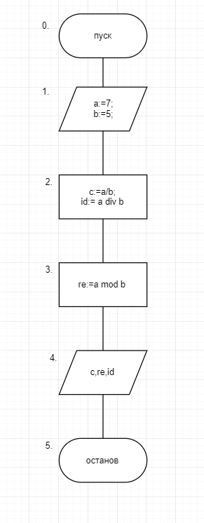

7.Список идентификаторов:

|  |  |  |
| --- | --- | --- |
| Имя | Смысл | Тип |
| а | делимое | integer |
| b | делитель | integer |
| c | частное | real |
| re | остаток | integer |
| id | частное | integer |

8,9.Код программы и результат:

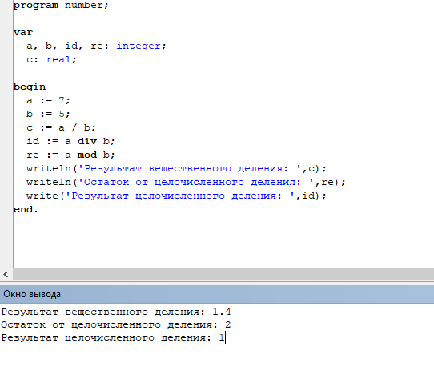

10.С помощь этой программы мне удалось найти результат вещественного деления 7/5 равного 1.4, результат целочисленного деления равного 1, и остаток от целочисленного деления равного 2.

**Задача 2**

4.Постановка задачи №2: найти U

5.Математическая модель:

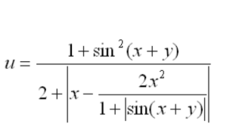,где x и y значения вводимые с клавиатуры.

6.Блок схема:

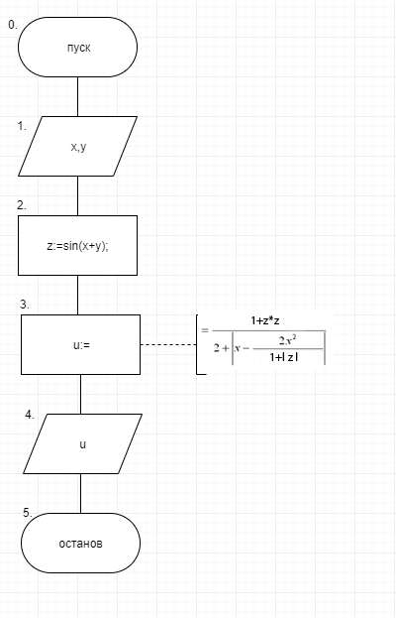

7.Список идентификаторов:

|  |  |  |
| --- | --- | --- |
| Имя | Смысл | Тип |
| x | переменная | real |
| y | переменная | real |
| u | результат | real |
| z | переменная | real |

8,9.Код программы и результат:

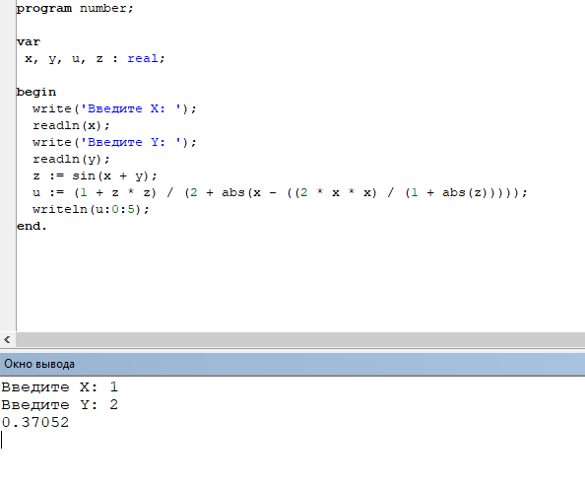

10.Эту задачу я упростил с помощью применения переменной z, посчитав с помощью нее

Sin(x+y). В результате я получаю данные типа real.

**Задача 3:**

4.Постановка задачи №3: найти M

5.Математическая модель:

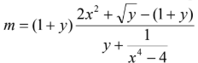

6.Блок схема:

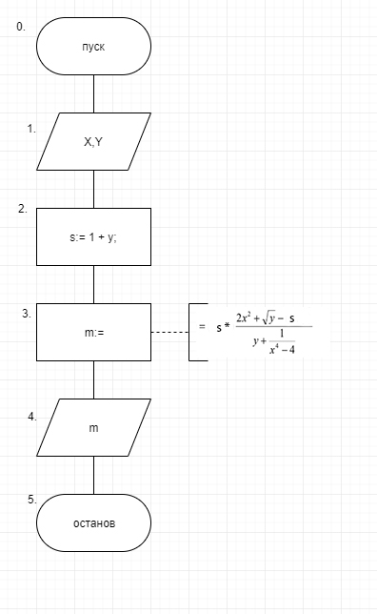

7.Список идентификаторов:

|  |  |  |
| --- | --- | --- |
| Имя | Смысл | Тип |
| x | переменная | real |
| y | переменная | real |
| m | результат | real |
| s | переменная | real |

8,9.Код программы и результат:

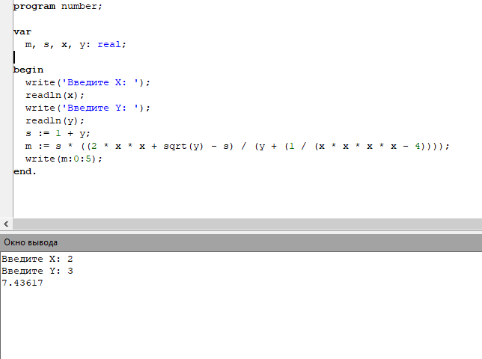

10.В этой задачи я получаю выходные данные типа real. Упростил с помощью введения переменной S для подсчета (1+y).

**Задача 4:**

4.Постановка задачи №4: Вычислить сумму цифр вводимого трехзначного числа.

5.Математическая модель: s = a + b2 + c, где s – сумма цифр числа, a – единицы ,b2- десятки, c - сотни.

6.Блок схема:

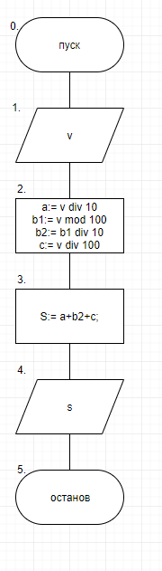

7.Список идентификаторов:

|  |  |  |
| --- | --- | --- |
| Имя | Смысл | Тип |
| a | Единицы | integer |
| b1 | --- | integer |
| b2 | десятки | integer |
| c | сотни | integer |
| s | Сумма цифр | integer |
| v | переменная | integer |

8,9.Код и результат программы: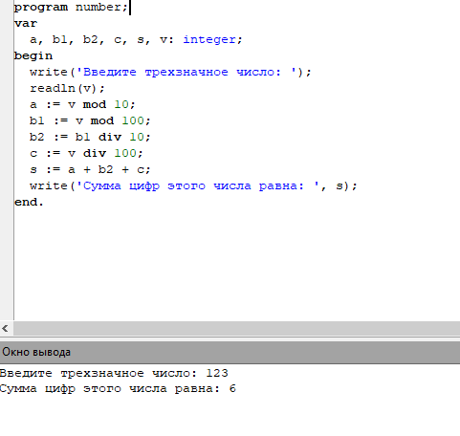

10.С помощь этой программы мне удалось получить сумму цифр трехзначного числа, в виде выходных данных типа integer.

**Задание 5:**

4.Постановка задачи №5: Поменять крайние цифры вводимого трехзначного числа.

5.Математическая модель: v2= 100*a + 10*c1 + b, где а- единицы изначального числа, с1- десятки, b – сотни.

6.Блок схема:

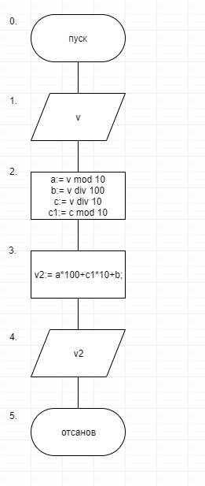

7.Список идентификаторов:

|  |  |  |
| --- | --- | --- |
| Имя | Смысл | Тип |
| a | единицы | integer |
| b | сотни | integer |
| c | Доп.переменная | integer |
| c1 | десятки | integer |
| v | Вводимое число | integer |
| v2 | результат | integer |

8,9.Код и результат программы:

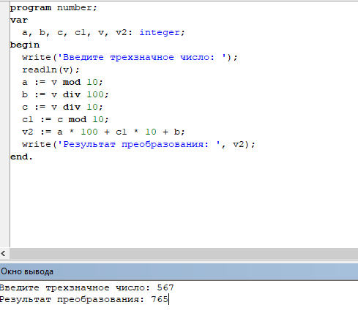

10.С помощью этой программы я смог получить трехзначное число с поменянными крайними числами. Выходные данные типа integer.

**Задание 6:**

4.Постановка задачи №6: Определить на коком этаже и в каком подъезде, живет друг по номеру квартиры.

5.Математическая модель: n = x div 36 +1, где n- номер подъезда. P = (x mod 36) div 4 +1, где P номер этажа.

6.Блок схема:

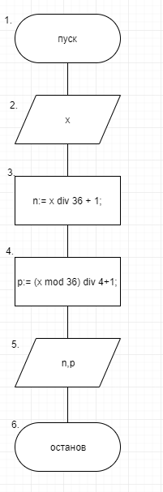

7.Список идентификаторов:

|  |  |  |
| --- | --- | --- |
| Имя | Смысл | Тип |
| x | Номер квартиры | integer |
| n | подъезд | integer |
| p | этаж | integer |

8,9.

Код и результат программы: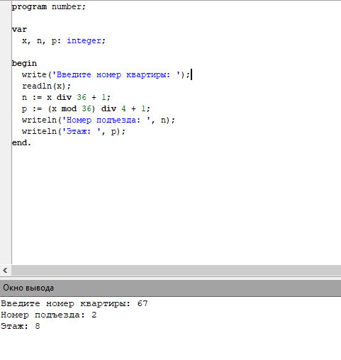

10.C помощью этой программы мне удалось найти номер этажа и номер подъезда по номеру квартиры. Выходной тип данных – integer.

11. В данной лабораторной работе реализовал линейные вычислительные процессы по средствам PascalABC.Net.